MODUL 1
1. perintah merubah user biasa menjadi user root:
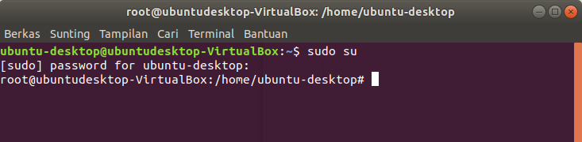
2. perintah merubah password user:
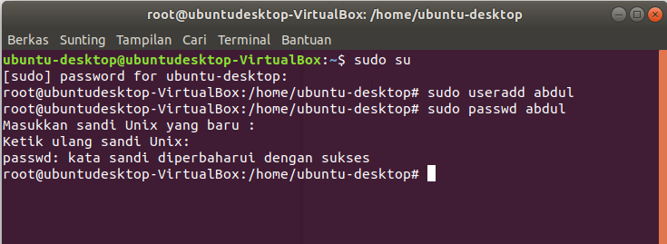
3. perintah merestart linux:
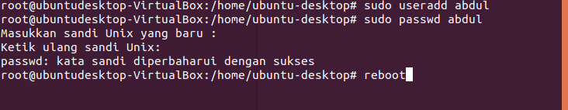
4. perintah mematikan linux:
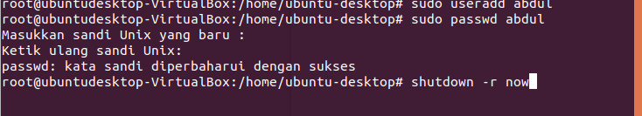

MODUL 2
1. perintah menginstall aplikasi vlc:
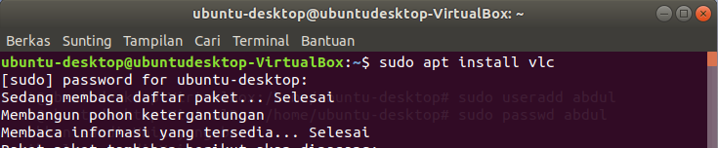
MODUL 4
1. perintah melihat isi direktori:
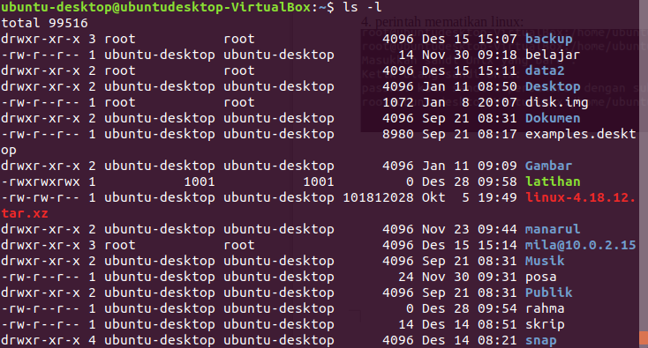
2. perintah membuat file bernama latihan:
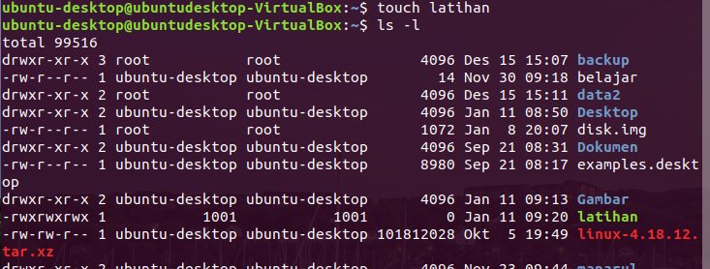

3. merubah nama file latihan menjadi koding:
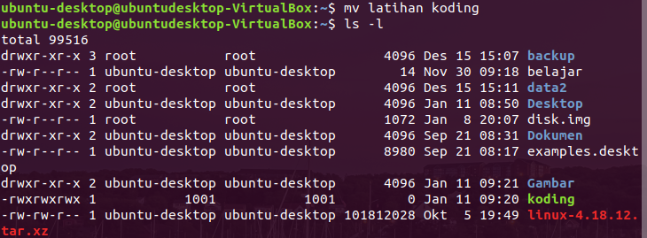

MODUL 5
1. membuat direktori bernama ngetes:
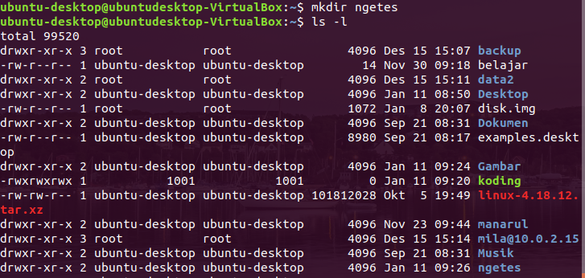
2. menghapus file bernama koding:
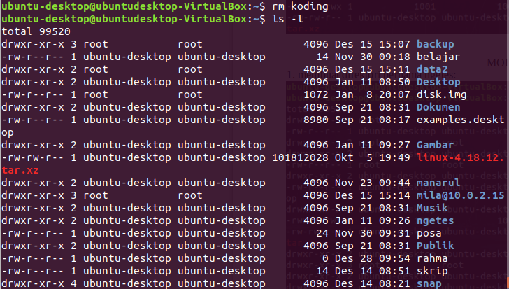

3. perintah pindah ke direktori / var / lib:
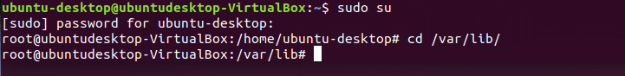
4. cek posisi direktori sekarang:

MODUL 6
1. mengubah izin akses file latihan menjadi rw-r—r--:
2. mengubah pemilik file:
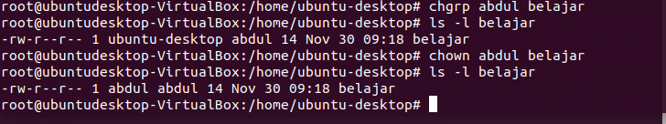
MODUL 7
1. perintah mengarsip dan mengkompresi seluruh file .conf di / etc / dengan tar dan gzip secara bersamaan:
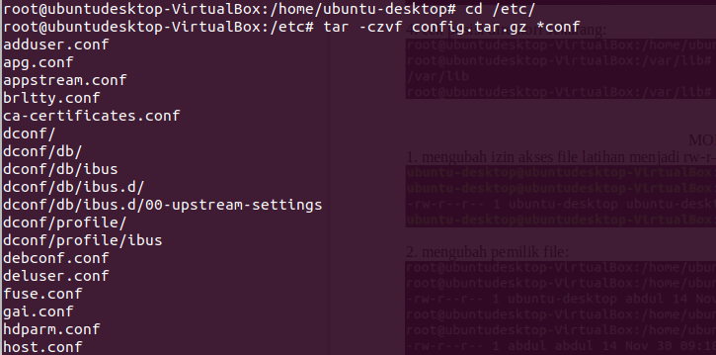

2. perintah mengarsip dan mengkompresi seluruh file .conf di / etc / dengan zip:
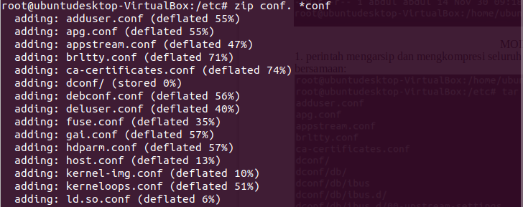
3. perintah mengekstrak zip yang sudah dikompresi di atas:
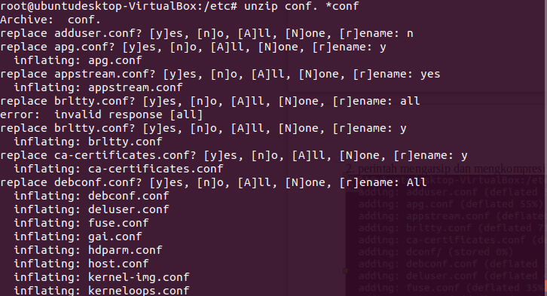
MODUL 8
1. menampilkan bagian akhir file / etc / passwd:
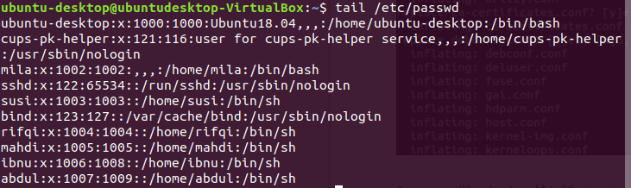

2. perintah menghitung kata file / etc / passwd:
3. perintah mencari kata root di file / etc / passwd:

MODUL 9
1. tampilkan halaman manual dari perintah cp:
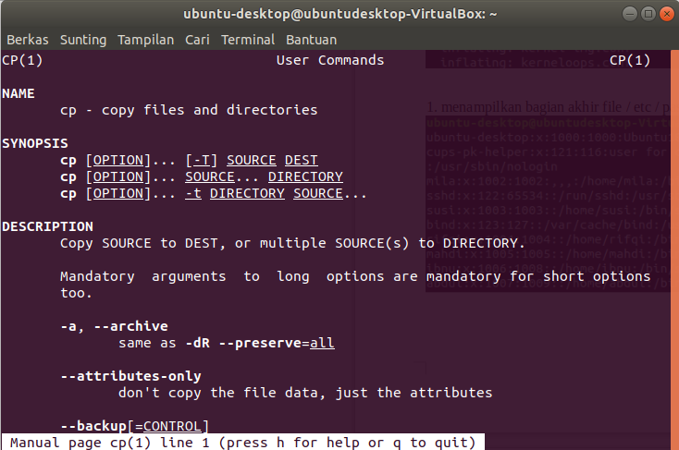

2. tampilkan halaman info dari perintah date:
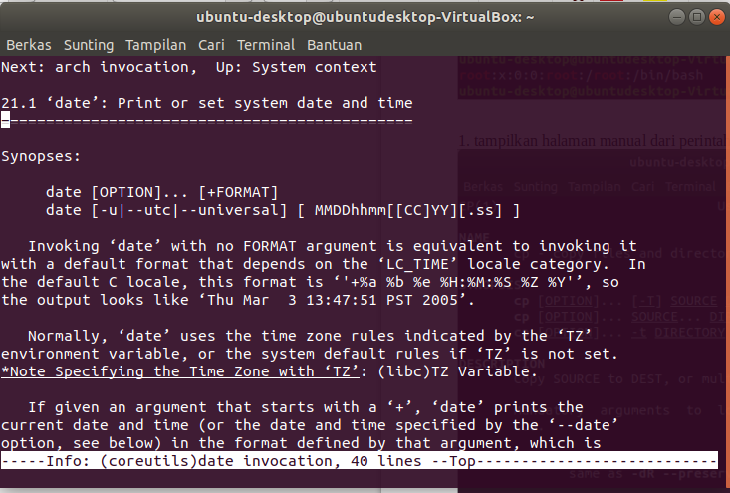
MODUL 10
terdapat sebuah sistem linux dengan ip dan username sebagai berikut:

ip address: 192.168.60.113
username: ubuntu-desktop
1. jalankan perintah remote:
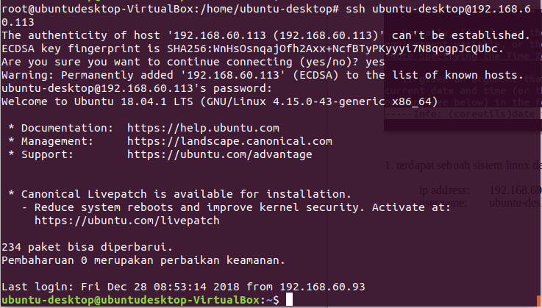

2. jalankan perintah copy file belajar:

